Учитель начальных классов
СШ № 26 г. Гродно
Таранко Ольга Владимировна

Тема: « Жизнь птиц зимой» 1 класс

Задачи: расширить знания учащихся о жизни зимующих птиц; посодействовать формированию умений распознавать некоторые виды птиц; воспитать ответственное отношение к природе на примере посильной помощи зимующим птицам (подкормка); поспособствовать развитию наблюдательности, мышления, внимания, речи.

Оборудование: УМК «Человек и мир», книга для чтения, карандаши, иллюстрации птиц; загадки о птицах, презентация о птицах, видеоролик «Щегол и свиристель», карточки для парной работы, кормушка.
Подготовительная работа: семи учащимся заранее раздаются загадки о птицах, разучивание сценки ««Разговор Скворца и Цапли», сценки «Разговор дятла и клеста»

Ход урока
1. ОРГАНИЗАЦИОННЫЙ МОМЕНТ.
Придумано кем-то просто и мудро
При встрече здороваться:
- Доброе утро!
- Доброе утро!
Солнцу и птицам!
- Доброе утро!
Улыбчивым лицам!
И каждый становится
добрым, доверчивым...
Пусть доброе утро
длится до вечера... (Валентина Котенёва)

2. ПОДГОТОВКА УЧАЩИХСЯ К РАБОТЕ НА ОСНОВНОМ ЭТАПЕ.
Актуализация знаний о зимних изменениях и зимовке диких животных.
Игра «Найди ошибки художника» Слайд 2

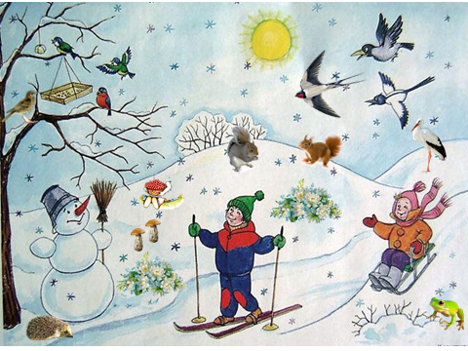
- Посмотрите на картину зимнего леса и найдите ошибки художника

- Молодцы! У нас получилась красивая картина зимы. И сегодня на уроке мы продолжим знакомиться с окружающим нас миром в зимнее время. А чтобы определить тему нашего урока посмотрите на картинки на столах.
Дети видят на партах картинки птиц и отвечают, что тема урока «Птицы».
- Верно, но чтобы ответить поточнее, предлагаю сыграть в игру «Третий лишний». Выберите в группе картинку лишней птицы и прикрепите на доску. (На картинках две птицы зимующие, одна перелётная)
- Как называются эти птицы? (Перелётные)
- Послушаем разговор двух перелётных птичек

Разыгрывание учащимися сценки «Разговор Скворца и Цапли»
Цапля. Здравствуй, скворушка!
Скворец. Что ты такая печальная, цапля?
Цапля. Ах, голубчик, голова у меня разболелась от птичьей болтовни. Врут на каждом свисте. Воробей чирикал, что после тёплого лета бывает дождливая осень, а голубь болтал, что бывает зима и какой-то трескучий мороз. Может быть, это правда?
Скворец. Пустая болтовня! Я столько лет живу на свете, бывал на севере и на юге, но зимы не видел. Врут пташки, не бывает на земле ни дождливой осени, ни холодной зимы. Везде одно лето.

- Ребята, почему скворец и цапля утверждают, что нет на земле ни осени, ни зимы? ( Это перелётные птицы, на зиму они улетают от нас)
- Вспомните, почему они улетели в тёплые края? (Исчез их основной вид корма: насекомые, лягушки, змеи.)
- Теперь давайте посмотрим на птиц, которые остались у вас на парте. (Зимующие)
- Многие птицы не улетают от нас и остаются на зиму. Отправим этих птичек с ваших парт на зимнюю полянку. Отгадайте загадки своих одноклассников, а отгадку называйте и крепите на доску.
1)Чирик-чик-чик!
За зернышком прыг!
Клюй не робей! Кто же это…?
(Воробей)
2)Непоседа птица эта,
Одного с березой цвета:
Верещунья, белобока,
А зовут ее…?
(Сорока)
3)Чернокрылый , красногрудый,
И зимой найдет приют:
Не боится он простуды –
С первым снегом тут как тут!
(Снегирь)
4)Я по дереву стучу,
Червяка добыть хочу
Хоть и скрылся под корой-
Все равно он будет мой.
(Дятел)
5)Кар-кар-кар!-
Кричит плутовка .
Ну и ловкая воровка!
Все блестящие вещицы
Очень любит эта птица!
И она вам всем знакома
Как зовут ее…?
(Ворона)
6)Спинкой зеленовата,
Животиком желтовата,
Черненькая шапочка
И полоска шарфика.
(Синица)
7)Посмотрите на балкон:
Он с утра воркует тут.
Это птица почтальон ,
Пролетит любой маршрут.
(Голубь)

3. ЭТАП УСВОЕНИЯ НОВЫХ ЗНАНИЙ И СПОСОБОВ ДЕЙСТВИЙ.

- Сегодня на уроке мы с вами поговорим о жизни птиц зимой. Почему птицы, которых мы видим на полянке, не улетели от нас осенью? (Они могут отыскать себе корм). Дополнение на стр.32 учебного пособия.
Учитель дополняет ответы детей из книги для чтения «Почему птицы в стайки собираются».
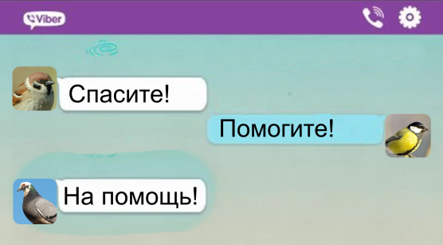
Раздаётся звук пришедшего сообщения. Учитель открывает сообщение на экране. Слайд 3

- Чем же мы можем помочь птицам? (Сделать кормушки, подкормить).
- Да, зимой птицам страшен не мороз, а недостаток корма. Холод птицам не страшен, их защищает тёплый перьевой покров. Тепло сохраняют как сами перья, так и воздушная прослойка между ними. Когда холодно, птицы поднимают перья, толщина «воздушной шубы» увеличивается, делается почти непроницаемой для холода. Слайд 4
Но важно, чтобы было достаточное количество пищи, т.к. она греет птицу изнутри. Зимним коротким днём птицам нелегко найти его. Особенно трудно в сильный мороз и во время снегопадов. Поэтому зимой нужно помогать птицам, развешивать кормушки и насыпать в них корм.
Не страшна будет зима птицам, если есть корм.
- Ребята, но важно знать правила кормления птиц.
Слайд 5
В ЗИМНЕЙ ПОДКОРМКЕ ПТИЦ МОЖНО ИСПОЛЬЗОВАТЬ: СЕМЕНА ТЫКВЫ, АРБУЗА, ПОДСОЛНЕЧНИКА
Слайд 6
В ЗИМНЕЙ ПОДКОРМКЕ ПТИЦ МОЖНО ИСПОЛЬЗОВАТЬ: ЗЕРНА, ПШЕНО, ОВСЯНАЯ КРУПА, ПШЕНИЧНЫЙ ХЛЕБ
Слайд 7
В ЗИМНЕЙ ПОДКОРМКЕ ПТИЦ МОЖНО ИСПОЛЬЗОВАТЬ: ОРЕХИ АРАХИСА, КЕДРОВЫЕ ОРЕШКИ, СУШЕНЫЕ ЯГОДЫ, КУСОЧКИ ФРУКТОВ
Слайд 8
В ЗИМНЕЙ ПОДКОРМКЕ ПТИЦ МОЖНО ИСПОЛЬЗОВАТЬ: ОТВАРНОЙ КАРТОФЕЛЬ, КУРИНЫЕ ЯЙЦА, НЕСОЛЕНОЕ САЛО
Слайд 9
ЧЕМ КОРМИТЬ ПТИЦ Птицам так тяжело зимой, что любая болезнь для них практически смертельна. Поэтому кормушки и места постоянного кормления надо содержать в чистоте, чтобы они не стали источником болезней. Неправильно подкармливая птиц, человек может им навредить, а закармливая – даже убить .
Слайд 10
НЕЛЬЗЯ КОРМИТЬ ПТИЦ ЖАРЕНЫМ, СОЛЕНЫМ, ОСТРЫМ
Слайд 11
НЕЛЬЗЯ КОРМИТЬ ПТИЦ РЖАНЫМ ХЛЕБОМ
Слайд 12
НЕЛЬЗЯ КОРМИТЬ ПТИЦ ЦИТРУСОВЫМИ, КОЖУРОЙ БАНАНА
Слайд 13
Приучите птиц в мороз
К своему окну,
Чтоб без песен не пришлось
Нам встречать весну.

- Пришло ещё одно важное сообщение от птиц.
Слайд 14
«Ребята, будем очень благодарны, если вы не будете забывать подсыпать корм в развешенные кормушки. Очень обидно бывает, когда мы прилетаем к пустой кормушке. Мы обязательно вас отблагодарим за вашу заботу»

Для закрепления знаний учащиеся на этом этапе выполняют задание в парах на карточках «Покорми птиц». Приложение

- Соедините правильный корм с кормушкой, а корм, которым птиц кормить нельзя зачеркните.
Самооценка. Проверка.

- Рассмотрим птиц, которые прилетели к нашей кормушке на странице 33 учебного пособия. Каких птиц нет на нашей зимней полянке. (Свиристель и щегол)
Понаблюдаем за ними в живой природе. Чем они питаются зимой?
Свиристель и щегол видеоролик.

- Ещё одни редкие гости у городских кормушек – это клёст и дятел. Послушаем их разговор. Что необычного мы узнаем о клесте?

Сценка «Разговор дятла и клеста»

Дятел. Что ты, клёст, визжишь? Обидели тебя?
Клёст. Да, нет, дятел, это я радуюсь! У меня в гнезде птенчики вывелись такие милые.
Дятел .В такой мороз птенцы? Да они замёрзнут!
Клёст. Нет! Я им еловых веток натаскаю, а клестиха-мать греет их вроде печки. Им тепло и сытно. Ведь главная наша еда - это семена еловых и сосновых шишек, которые образуются поздней осенью.

- Оказывается клесты выводят своих птенцов зимой. Как раз в феврале созревают семена ели и сосны, шишки раскрываются, засыпая лес семенами.
Учитель демонстрирует шишки ели и сосны.

- Дятел также питается шишками.
Слайд 15
Сорвав шишку, дятел несет ее в клюве к дереву, где есть щель или неширокая развилка между ветками. Зажимает шишку, сильно бьет по ней клювом – во все стороны летят отщипанные чешуйки. Съест все семена, бросит шишку, летит за следующей, снова возвращается к тому же месту. Эти места называют «кузницей» или «наковальней»

4. ЭТАП ЗАКРЕПЛЕНИЯ НОВЫХ ЗНАНИЙ И СПОСОБОВ ДЕЙСТВИЙ

Интерактивный метод «Поменяемся местами»

Пусть поменяются местами те, кто считает:
- что птиц нужно подкармливать;
- что птицы зимой погибают от холода;
- что зимой у клестов появляются птенцы;
- что нельзя кормить птиц чипсами;
- что нельзя кормить птиц зерном, пшеном, семенами;
- сделает с родителями кормушку и будет подкармливать птиц;
- кто забудет подсыпать корм.

5. ПОДВЕДЕНИЕ ИТОГОВ

- Назовите зимующих птиц.
- Чем питаются птицы зимой?
- Рассмотрите кормушки на странице 33 учебного пособия. Из чего можно сделать кормушку дома?
6. РЕФЛЕКСИЯ
- Продолжите фразу: «Оказывается…» Слайд 16

- Молодцы! Урок подошёл к концу. На перемене мы выйдем на школьный участок и прикрепим кормушку.

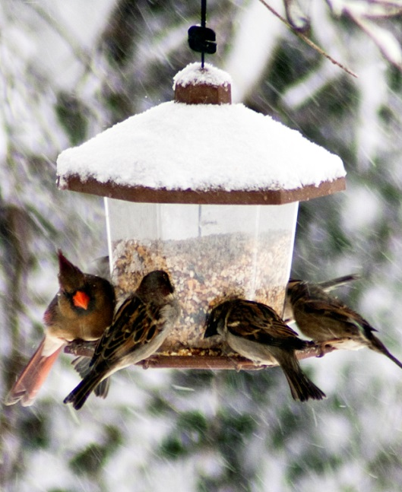
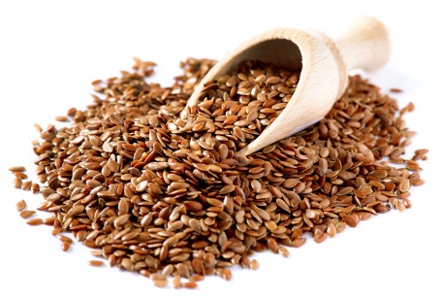
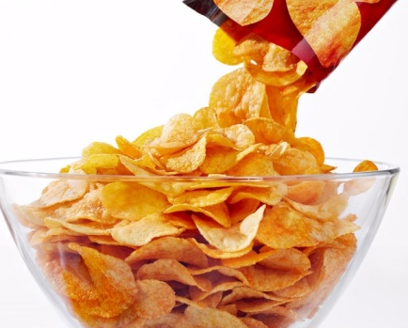
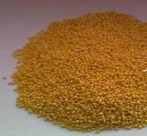
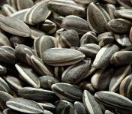
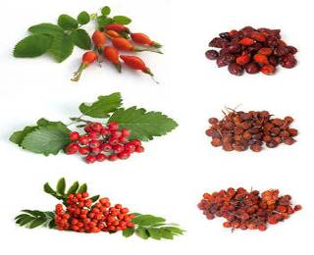
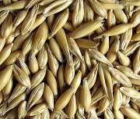
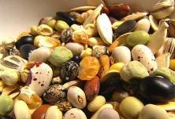
ПРИЛОЖЕНИЕ
льняное семя
сало свежее
чипсы

жареная еда
семечки подсолнуха
(сырые)
ягоды рябины,
калины, шиповника
овес
чёрный хлеб
семена арбуза,
тыквы, дыни, кабачков
пшено

ПОКОРМИ
ПТИЦ

